

ТЕХНИЧЕСКИЙ ПАСПОРТ
ПРОМЫШЛЕННЫЙ МИКСЕР

Серия: «MS»
Модель: 25L

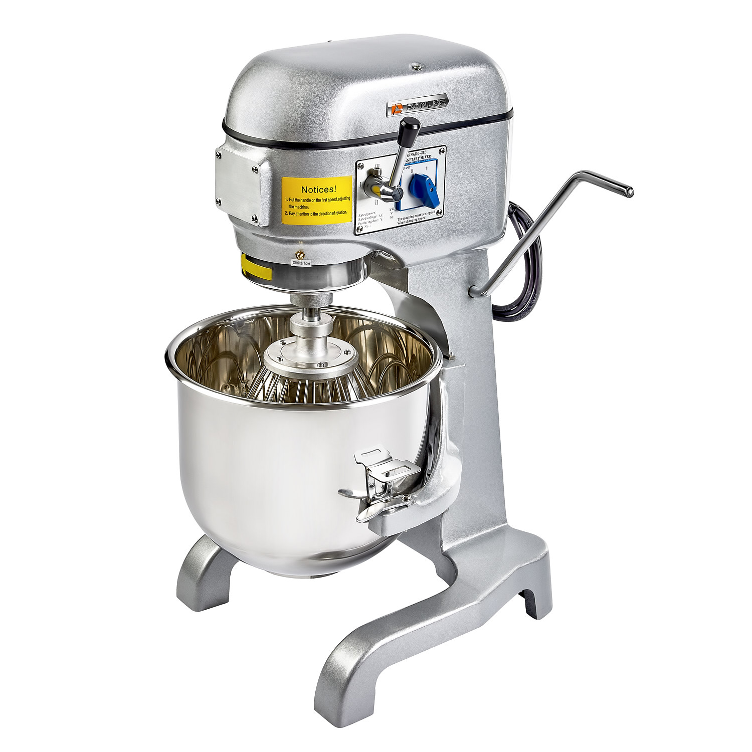

СОДЕРЖАНИЕ:
1. ОБЩИЕ УКАЗАНИЯ 3
2. НАЗНАЧЕНИЕ И ОБЛАСТЬ ПРИМЕНЕНИЯ 4
3. ТЕХНИЧЕСКИЕ ХАРАКТЕРИСТИКИ 5
4. КОМПЛЕКТАЦИЯ 6
5. УСТАНОВКА 7
6. ЭКСПЛУАТАЦИЯ 8
6.1. Работа с элементами управления. 8
6.2. Начало работы. 8
6.3. Окончание работы. 9
6.4. Очистка и технологическое обслуживание. 9
7. ПРАВИЛА ТЕХНИКИ БЕЗОПАСНОСТИ 10
8. УСЛОВИЯ ХРАНЕНИЯ И ТРАНСПОРТИРОВКИ 11
8.1. Хранение. 11
8.2. Транспортировка. 11
9. УТИЛИЗАЦИЯ 12
10. СВЕДЕНИЯ О СЕРТИФИКАЦИИ 13
11. ГАРАНТИИ ИЗГОТОВИТЕЛЯ 14
12. ВОЗМОЖНЫЕ НЕИСПРАВНОСТИ И СПОСОБЫ ИХ УСТРАНЕНИЯ 15
Приложение 1. Сборочная схема оборудования. 16
Приложение 2. Принципиальная электрическая схема. 17
Приложение 3. Размеры и расположение подшипников. 18

1. ОБЩИЕ УКАЗАНИЯ
  - Производитель гарантирует долговечную и надежную работу миксера только при соблюдении правил эксплуатации и технического обслуживания, описанных в данном паспорте. Поэтому, прежде чем приступить к эксплуатации оборудования, необходимо внимательно ознакомиться с настоящим паспортом и изложенными в его разделах описаниями, инструкциями, характеристиками и требованиями!
  - Настоящий паспорт является неотъемлемой частью оборудования и подлежит передаче совместно с оборудованием в случае смены его владельца.
  - Запрещается эксплуатировать миксер без заземления. Установка должна быть надежно подключена к контуру заземления. Контур заземления должен иметь сопротивление не менее 0,1 Ω.
  - Миксер изготовлен с учетом его эксплуатации в помещениях с температурой воздуха от 10 до 35 °С и относительной влажностью не более 85%.
  - Оборудование необходимо оберегать от механических воздействий.

2. НАЗНАЧЕНИЕ И ОБЛАСТЬ ПРИМЕНЕНИЯ
  - Миксеры серии «MS» предназначены для высококачественного замешивания или взбивания (перемешивания с насыщением воздухом) масс неплотной консистенции (например: жидкого дрожжевого, блинного, заварного теста, бисквитных, зефирных, сливочных, и других масс, мусса, суфле, соусов, а также невязкого мясного фарша, картофельного пюре, творожной массы).
  - Планетарное вращение месильного органа (вращение как вокруг своей оси, так и вокруг оси дежи) позволяет осуществлять более равномерный промес пищевой массы по всему объему дежи.
  - За счет применения в передаточном механизме специальных ремней фирмы “ACROU” (США), значительно уменьшается вибрация и уровень шума.
  - Все детали, соприкасающиеся с тестом, сделаны из специальной нержавеющей стали, или пищевого алюминия.
  - Область применения: кондитерские, хлебопекарные цехи, предприятия общественного питания, рестораны, кафе.

3. ТЕХНИЧЕСКИЕ ХАРАКТЕРИСТИКИ
  - Основные технические характеристики модели Danler MS-25 отображает таблица 1.
Таблица 1*
Модель | Ед. измерения | Danler MS-25
Объем дежи | л | 25
Скорость вращения рабочего органа | об/мин | 106/202/403
Напряжение | В/Гц | 380/50~60
Установленная мощность | кВт | 0,85
Габариты Ш×Г×В | мм | 540х500х860
Вес | кг | 88
Уровень шума | дБ | < 70

*Примечание. Допускается отклонение заявленных характеристик при использовании в условиях, отличных от условий тестирования машины производителем.

4. КОМПЛЕКТАЦИЯ
  - В базовую комплектацию входит:
1) Ёмкость миксера (дежа), изготовлена из нержавеющей стали методом штамповки без сварных швов – 1 шт.
2) Насадка типа «венчик» (нержавеющая сталь, головка венчика - из литого алюминия) - 1шт.
3) Насадка типа «лопатка» – 1шт.
4) Насадка типа «крюк» – 1шт.
5) Сертификат соответствия – 1шт.
6) Технический паспорт (инструкция по эксплуатации) – 1шт.

5. УСТАНОВКА
  - Перед началом работы установите машину на горизонтальную плоскость с удобным проходом для загрузки, осмотра и ремонта.
  - Закрепить месильный орган миксера при помощи специального механизма фиксации (штыковое соединение), рис.1.
    - Выбор месильного органа зависит от взбиваемой массы.
Рекомендуется использовать:
- Венчик: для взбивания яиц, кремов, жидкого теста, опарного теста без добавления жиров, муссов и суфле.
- Лопатку: для приготовления бисквитов, мучных кондитерских изделий, сахарной глазури, начинок, эклеров и картофельного пюре.
- Крюк: для замешивания вязких масс – картофельного пюре, творожных масс, дрожжевого теста.
  - Надежно зафиксировать дежу при помощи механизма захвата, по 2 зажима с каждого бока и один позади дежи, рис. 2.
  - Проверить нет ли посторонних предметов в рабочей зоне, в случае их обнаружения, очистить рабочую зону.
  - Проверить электрический кабель, убедиться в отсутствии повреждений.
  - Проверить подключение установки к общей системе заземления.
  - Убедиться, что напряжение в сети соответствует указанным технических характеристиках миксера (±5%).
  - Подключить миксер к электрической сети через устройство защитного отключения.

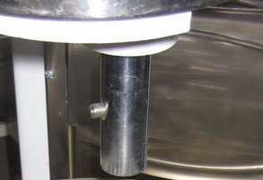
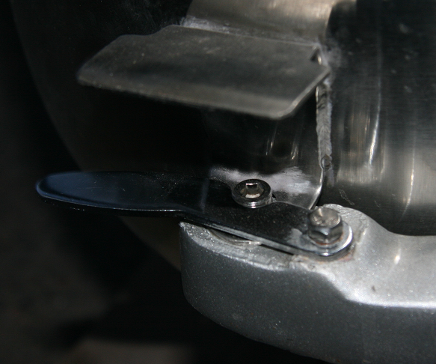

Рис. 1 Рис. 2

ЭКСПЛУАТАЦИЯ

Работа с элементами управления.
    - Панель управления отображена на рис. 3.
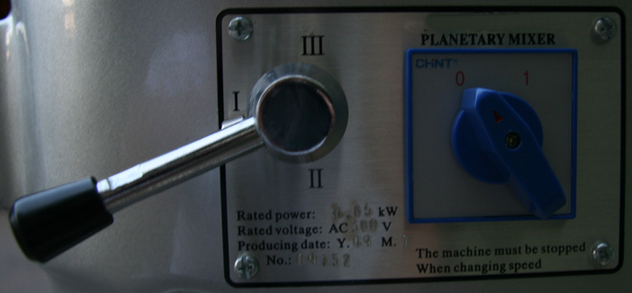

Рис. 3

Для включения I скорости установите рукоятку переключения передач в среднее положение (напротив цифры I), и включите питание, повернув выключатель в положение 1. Для включения II скорости, выключите питание, и поверните рукоятку в нижнее положение (напротив цифры II), и снова включите питание. Таким же образом включается III скорость.
Важно! Запрещается переключать скорости без выключения работы миксера.
    - Механизм поднятия-опускания дежи.
Для поднятия дежи поверните рукоятку поднятия дежи (рис. 4) в верхнее положение. Для опускания поверните рукоятку в нижнее положение.
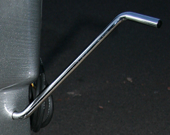

Рис. 4
  - Начало работы.
    - Подключите миксер к электрической сети через устройство защитного отключения.
    - Установите дежу и месильный орган в соответствии с указаниями в п. 5.
    - Начинать работу нужно с I скорости, по мере надобности постепенно увеличивая скорость.
  - Окончание работы.
    - После окончания процесса взбивания (замеса) для остановки миксера переключите выключатель в положение 0.
    - Отключите машину от электрической сети.
  - Очистка и технологическое обслуживание.
    - Чтобы увеличить долговечность и надежность работы оборудования придерживайтесь правил очистки и технического обслуживания.
    - После окончания производственного процесса произведите влажную тщательную очистку дежи и месильного органа.
    - Произведите очистку корпуса миксера, а также механизмов крепления месильного органа и дежи.
    - Избегайте попадание влаги на панель управления и во внутрь корпуса миксера. Не мойте миксер под прямой струей воды.
    - Производите смазку движущихся узлов миксера после каждых 1100 часов работы.
    - Производите проверку натяжения ремня в передаточном механизме не реже чем каждые 6 месяцев эксплуатации.

7. ПРАВИЛА ТЕХНИКИ БЕЗОПАСНОСТИ
  - Невыполнение данных правил может привести к возникновению угрозы здоровью или травме обслуживающего персонала, к поломке или к снижению рабочих характеристик миксера.
  - К эксплуатации оборудования допускаются лица, изучившие настоящий паспорт и прошедшие инструктаж по работе с данным оборудованием.
  - К техническому обслуживанию допускаются лица, имеющие необходимую подготовку по обслуживанию электрооборудования и наладке устройств автоматики, прошедшие обучение по эксплуатации данного оборудования и знающие правила техники безопасности.
  - Убедитесь перед началом эксплуатации, что в рабочей области миксера нет посторонних предметов.
  - Убедитесь перед началом эксплуатации, что на корпусе и рабочих органах миксера нет механических дефектов.
  - Запрещается эксплуатировать миксер без правильного заземления (п. 1.3. настоящего паспорта).
  - Запрещается эксплуатировать миксер при неисправных кабеле, вилке, розетке. Невыполнение данного требования может привести к выходу миксера из строя и к поражению персонала электрическим током.
  - Запрещается во время работы миксера допускать попадания посторонних предметов, а также касаться руками рабочей области миксера.
  - Запрещается проводить очистку или техническое обслуживание, ремонт миксера без отключения от электрической сети. Чистка внутренних (не соприкасающихся с продукцией) поверхностей, а также замена любых запчастей производится только специалистом Производителя или специально обученным персоналом.

8. УСЛОВИЯ ХРАНЕНИЯ И ТРАНСПОРТИРОВКИ
  - Хранение.
Перед установкой миксера на длительное хранение произведите влажную очистку емкости миксера (дежи), очистку корпуса миксера. Произведите смазку движущихся деталей миксера. Обмотайте миксер в упаковочную пленку. Хранить в сухих помещениях.
  - Транспортировка.
Желательно производить транспортировку миксера в твердой упаковке (фанера, ДСП). При помощи картона или пенопласта защитите панель управления миксером.

9. УТИЛИЗАЦИЯ
  - Решение о прекращении эксплуатации и утилизации машины принимает предприятие–потребитель с учетом интенсивности и среды эксплуатации, правильности и своевременности проведения ТО и других факторов, влияющих на срок эксплуатации оборудования.
  - Для утилизации данного оборудования обратиться к представителю коммунальных служб или в компанию, специализирующуюся на утилизации подобного оборудования.
  - Для утилизации данного оборудования обратиться к представителю коммунальных служб или в компанию, специализирующуюся на утилизации подобного оборудования.
  - Утилизация должна производиться в соответствии с требованиями действующих нормативно–технических документов, в частности, в соответствии со статьей 22 Федерального закона «О санитарно–эпидемиологическом благополучии населения» от 30.03.1999 г. и «Гигиенические требования к размещению и обезвреживанию отходов производства и потребления. Санитарно–эпидемиологические правила и нормативы» (СанПиН 2.1.7.1322– 03).
  - Материалы, примененные при изготовлении машины, комплектующие изделия (кроме смазочных жидкостей) не содержат вредных и опасных для окружающей среды и здоровья людей веществ.
  - Характеристики, технические требования и классификация сдаваемых предприятиями цветных металлов и сплавов устанавливаются ГОСТ 1639–78.
  - Характеристики, технические требования и классификация сдаваемых предприятиями черных металлов и сплавов устанавливаются ГОСТ 2787–75.

10. СВЕДЕНИЯ О СЕРТИФИКАЦИИ
  - Оборудование имеет сертификат соответствия, предоставляемый по требованию покупателя продавцом. Продукция полностью прошла все установленные процедуры технических регламентов таможенного союза и может продаваться на его территории.
  - Продукция соответствует требованиям:
- Технического регламента таможенного союза ТР ТС 010/2011 «О безопасности машин и оборудования»;
- Технического регламента таможенного союза ТР ТС 004/2011 «О безопасности низковольтного оборудования»;
- Технического регламента таможенного союза ТР ТС 020/2011 «Электромагнитная совместимость технических средств».

11. ГАРАНТИИ ИЗГОТОВИТЕЛЯ
  - Срок гарантийной эксплуатации данного оборудования составляет 12 месяцев. Условия гарантийного и послегарантийного обслуживания подробно изложены в гарантийном талоне, выдаваемом продавцом.
  - Заявку на техническую поддержку, на гарантийное или постгарантийное обслуживание и т.п., можно подать на сайте производителя: https://dnlr.ru/.
  - Гарантийные обязательства не распространяются на оборудование и его элементы, дефект которых вызван самостоятельным ремонтом, разборкой и сборкой, а также внесением изменений в конструкцию оборудования без письменного согласования с производителем.

12. ВОЗМОЖНЫЕ НЕИСПРАВНОСТИ И СПОСОБЫ ИХ УСТРАНЕНИЯ
  - Перечень возможных неисправностей приведён в таблице 2.
Таблица 2.
Возможная неисправность | Способ устранения
Не включается режим работы миксера. | Проверьте подключение оборудование к электрической сети.  Проверьте соответствие параметров электрической сети требуемым параметрам для работы миксера.  Проверьте не поврежден ли силовой кабель миксера.

  - При возникновении других неисправностей или если описанные способы устранения проблем не привели к нормальной работе миксера, следует связаться с сервисным центром производителя.

Приложение 1. Сборочная схема оборудования.

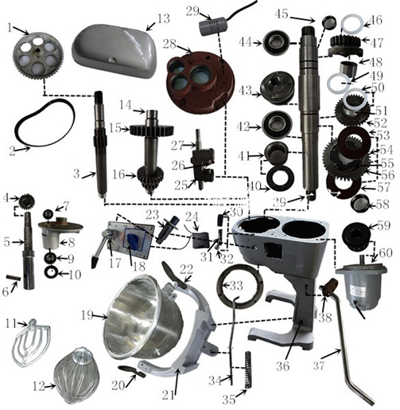

Приложение 2. Принципиальная электрическая схема.

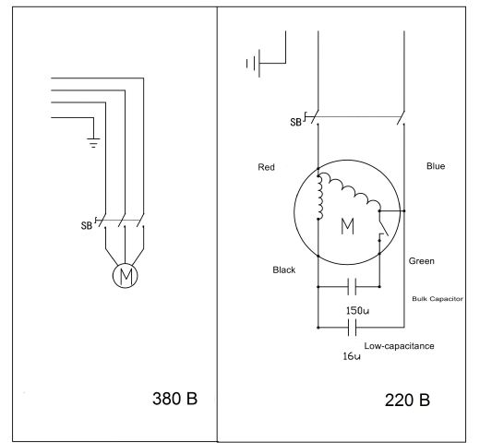

Приложение 3. Размеры и расположение подшипников. 